Estructura de Desglose del Trabajo (EDT)

[Nombre del Proyecto]
Fecha: [dd/mm/aaaa]

Información del Proyecto
Empresa / Organización | [Nombre Empresa]
Proyecto | [Nombre del Proyecto]
Fecha de preparación | [dd/mm/aaaa]
Grupo
Integrantes
Gerente de Proyecto

Vista de Lista
- Proyecto de Sistema de Información
  - Documento de Análisis
    - Especificación Funcional
    - Requerimientos Funcionales
    - Requerimientos No Funcionales
  - Documento de Diseño
    - Especificación de Diseño Funcional
    - Especificación de Diseño Técnico
    - Diseño de Casos de Prueba
    - Planificación del Proyecto
  - Software Desarrollado e Instalado
    - Preparación de ambiente de desarrollo
    - Módulo 1
      - Base de Datos
      - Lógica de Negocio (Middleware)
      - Presentación e Interfaz con el usuario
    - Módulo 2
      - Base de Datos
      - Lógica de Negocio (Middleware)
      - Presentación e Interfaz con el usuario
    - Módulo 3
      - Base de Datos
      - Lógica de Negocio (Middleware)
      - Presentación e Interfaz con el usuario
    - Módulo 4

Vista de Árbol
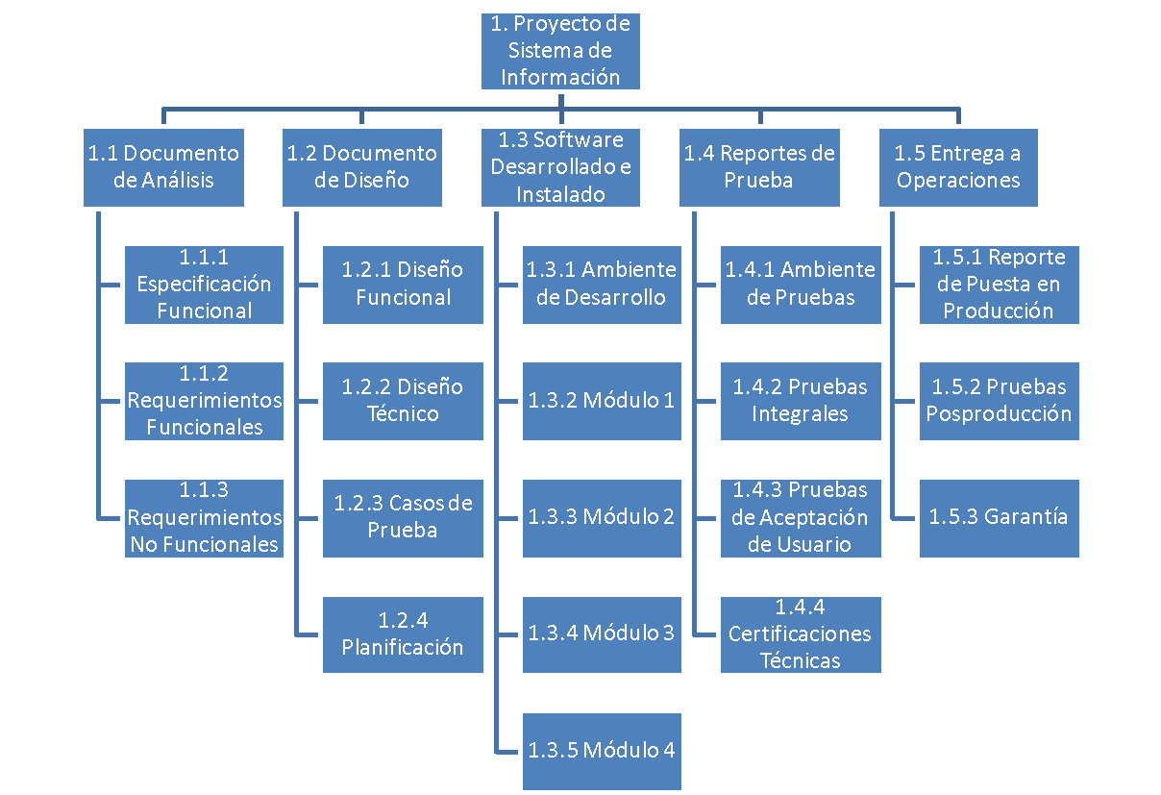

Control de Versiones
Version | Elaborada por | Revisada por | Fecha | Comentarios

